Miért élnek tovább a nők, mint a férfiak? – a várható élettartam különbségének evolúciós gyökerei
Világszerte ismert jelenség, hogy a nők átlagosan tovább élnek a férfiaknál. Egy nemzetközi kutatócsoport – a Debreceni Egyetem, a Pannon Egyetem és a HUN-REN Ökológiai Kutatóközpont kutatóinak részvételével – 1176 emlős- és madárfaj adatait elemezte, hogy fényt derítsen a különbség okaira.
A kutatás megállapította, hogy az emlősöknél a nőstények átlagosan 13%-kal élnek tovább a hímeknél, míg a madaraknál éppen fordítva: a hímek 5%-kal hosszabb életűek.
„Ennek az egyik feltételezett magyarázata az emlősök és a madarak eltérő ivari meghatározása. Az emlősöknél a nőstények két X kromoszómával a hímek egy X és egy Y-al rendelkeznek. Emiatt a hímek sérülékenyebbek lehetnek a kromoszómákhoz köthető genetikai betegségekre, hiszen bizonyos génjeikből csak egy példány áll rendelkezésre, amelynek hibája esetén nincs egy második, működő másolat. A madaraknál viszont fordított a helyzet: a hímek két azonos ivari kromoszómával (ZZ), a tojók pedig két különbözővel (ZW) rendelkeznek. Vizsgálatunk eredményei nagy vonalakban megfeleltek az ivari kromoszómák alapján várttal, ugyanakkor mind az emlősök, mind a madarak között akadtak olyan fajok, ahol az élettartam-különbség épp ellentétes irányú volt, mint az adott csoport többi fajánál. Ez alapján tehát kijelenthető, hogy az ivari kromozómák önmagukban nem magyarázzák maradéktalanul az élettartambeli nemi különbségeket.” – tudtuk meg Dr. Vincze Orsolyától, a HUN-REN Ökológiai Kutatóközpont kutatójától, aki részt vett a kutatásban.
A várható élettartam különbségei a szexuális szelekcióval is összefüggést mutattak.
„Amely fajoknál erős a versengés a szaporodási partnerért (pl. sok emlősnél, de számos poligín madárnál is, amilyen például a hazánkban is élő túzok), a hímek általában rövidebb életűek. Ezzel szemben a monogám fajoknál (amilyen a legtöbb madár, de egyes emlősfajok is) a hímek gyakran tovább élnek. Ezt magyarázhatja, hogy a poligám fajokban a hímek gyakran feltűnő tollazatúak, „fegyverekkel” (pl. szarvak, agancsok) rendelkeznek, vagy nagy testméretűek – ezek a tulajdonságok növelik a szaporodási sikerüket, de költséges és kockázatot jelentő befektetésként rövidítik az élettartamot” – magyarázta Liker András, a Pannon Egyetem professzora.
Érdekes új eredmény, hogy a várható élettartam ivari különbsége az utódgondozással is összefüggést mutat: az az ivar, amelyik többet fektet az utódok felnevelésébe (emlősöknél többnyire a nőstények), gyakran hosszabb életű.
„Ez azzal lehet összefüggésben, hogy a gondozó szülő hosszabban tartó élete és gondoskodása az utódok túlélését is növeli, valamint egy hosszabb élet több tapasztalata a gondozás hatékonyságát is javítja. Mindkét tényező evolúciósan arra szelektálhat, hogy a gondozó szülő tovább éljen” – fejtegette Dr. Vági Balázs, a Debreceni Egyetem kutatója, a kutatás résztvevője.
A vizsgálat során a kutatók vad populációk adatait, valamint a legnagyobb nemzetközi állatkerti adatbázis gondosan vezetett feljegyzéseit egyaránt feldolgozták. Az eredmények azt mutatják, hogy az élettartambeli különbségek a vadonban erősebbek, mint állatkertekben, de még ott sem tűnnek el teljesen a mindenre kiterjedő gondoskodás és egészségügyi ellátás ellenére.
„Az új tudományos közlemény fontos üzenete, hogy a nemek közti különbség az élettartamban nem pusztán társadalmi vagy környezeti hatások eredménye, hanem mélyen gyökerezik az evolúciós múltban. Ezért valószínű, hogy a férfiak és nők közti élettartambeli különbség a jövőben sem fog teljesen eltűnni.” – összegezte Székely Tamás professzor a Debreceni Egyetemről, aki az ivararány kutatását 2010-ben elindította és a jelen cikk koncepcióját Dr Fernando Colchero-val (Max Planck Intézet) közösen kidolgozta.
A publikáció itt érhető el: Science Advances: Sexual selection drives sex difference in adult life expectancy across mammals and birds
Sajtókapcsolat:
- Draskóczy Eszter, kommunikációs vezető
- draskoczy.eszter@ecolres.hu
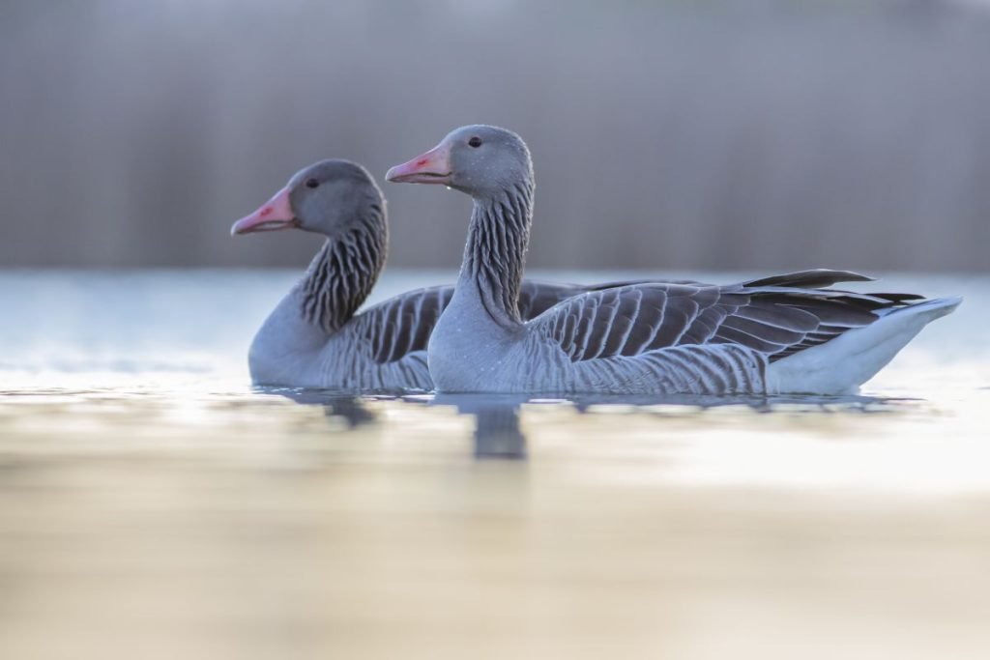 | © Fotó: Sztricskó Tamás
Eredeti tartalom: Ökológiai Kutatóközpont
Továbbította: Helló Sajtó! Üzleti Sajtószolgálat
Ez a sajtóközlemény a következő linken érhető el:

